Polní cesty a život v polích

## Výsadby alejí a remízků v Říčanech

400 stromů a téměř 13 500 keřů v roce 2019 přibylo do krajiny v okolí Říčan u Prahy.

Místní radnice se rozhodla bojovat proti suchu a erozi obnovou alejí, remízků a volně přístupných sadů starých ovocných odrůd. Na některých místech nově vysazené dřeviny poslouží také jako „živý filtr“ a odcloní rodinné domy od hluku a škodlivin z nedaleké dálnice.  
   
Nejednalo se o ojedinělou akci, ale v pořadí již čtvrtý velký výsadbový projekt. K prvním z nich se řadila Alej Říčaňáků, kdy si mohl kdokoli z obyvatel zasadit svůj strom a zároveň jeho adopcí přispět na následnou péči. „Po úspěchu Aleje Říčaňáků jsme se rozhodli pokračovat v ozeleňování krajiny a postupně osázeli pozemky o celkové ploše 20 hektarů. Naším cílem je obnovit polní cesty, zdejší pestrý krajinný ráz, další vlnu výsadeb plánujeme v roce 2020,“ upřesňuje říčanský starosta Vladimír Kořen.

Pro výsadby město využilo vlastní pozemky. Stačilo ztracené polní cesty vyhledat v katastrálních mapách a vypovědět smlouvy zemědělcům. Finance se podařilo získat z dotace Operačního programu životní prostředí, případně od firemních dárců.

<https://www.sazimebudoucnost.cz/pribehy/Vysadby-aleji-a-remizku-v-Ricanech>

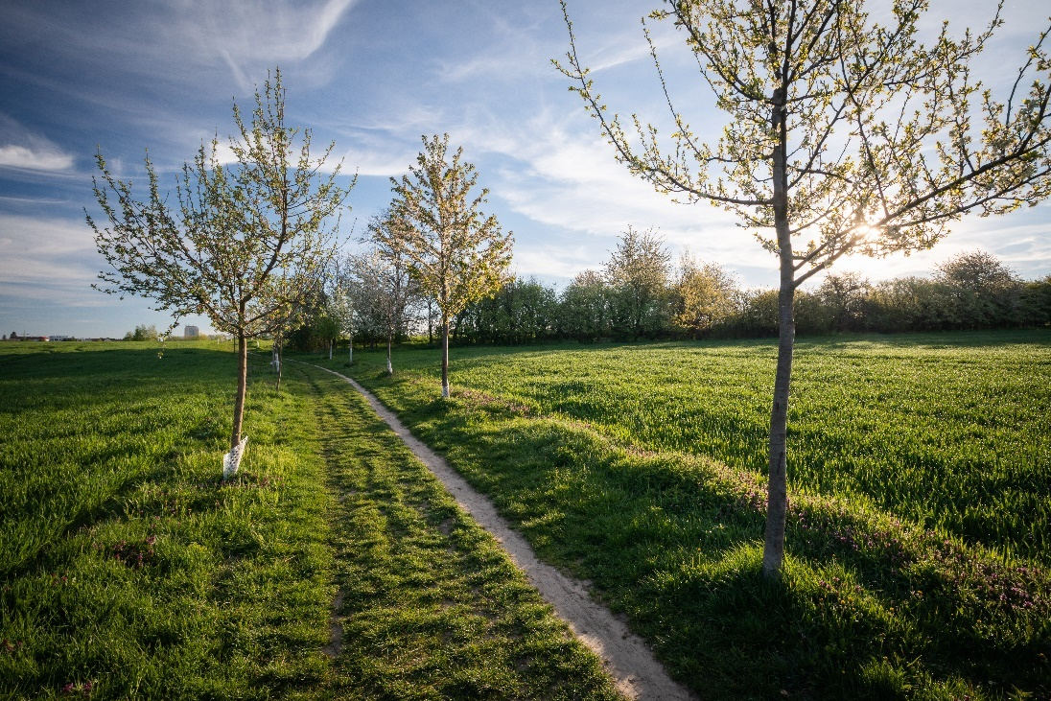

Alej Říčaňáků

# **Stezka ze Světic do Tehova**

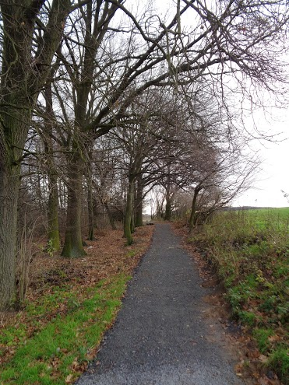Počátkem listopadu 2017 byly dokončeny úpravy povrchu na nové cestě pro pěší a cyklisty, která spojuje Světice a Tehov. Cesta je dlouhá celkem 1,7 km a vede pěkným přírodním prostředím. Upravený povrch umožňuje procházky i v případě vlhkého počasí. Trasa je vhodná i pro obyvatele se sníženou schopností pohybu a kočárky. Nově vzniklá cesta je výsledkem spolupráce obcí Tehov a Světice. Nyní je tedy možné dojít z návsi na náves příjemným a klidným prostředím – viz mapka níže. Fotografie ze stezky naleznete [na tomto odkazu](https://www.google.com/url?q=https%3A%2F%2Fwww.flickr.com%2Fgp%2F142981976%40N06%2F5SYcDD&sa=D&sntz=1&usg=AFQjCNEe6IkFBDcO7sHR35p_j4fvpTkPTw).

Pro porovnání se můžete podívat, jak stezka [vypadala v roce 2016](https://www.google.com/url?q=https%3A%2F%2Fwww.flickr.com%2Fgp%2F142981976%40N06%2Fs5DCoW&sa=D&sntz=1&usg=AFQjCNHF235VVxuA9BcnMPTRIUxycWgieQ).

Zdroj: https://www.nezavisliprosvetice.cz/z-deni-ve-sveticich-a-nejblizsim-okoli/69-stezka-ze-svetic-do-tehova

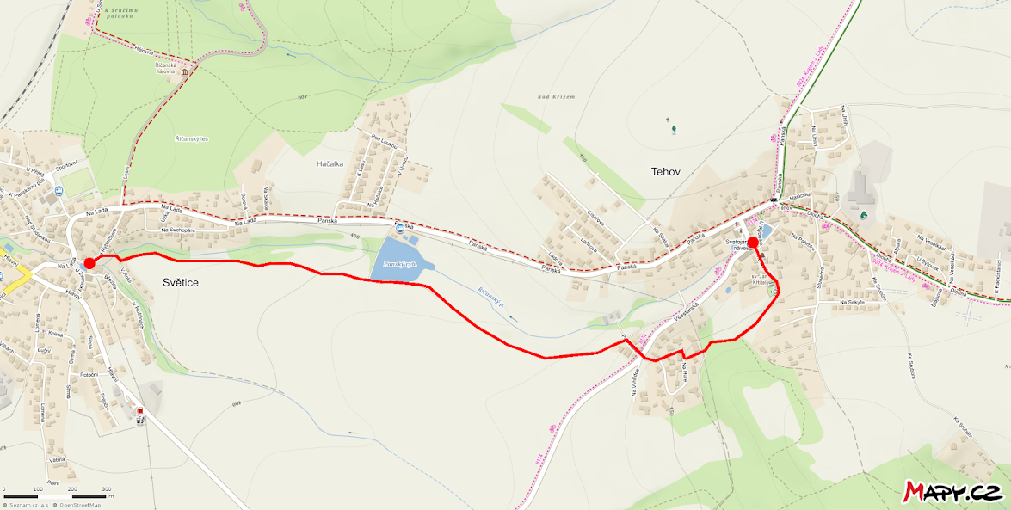

# **Stezky kolem Kolovrat**



## Život v polích 1: polní ptáci

Venkovská krajina Říčanska se od padesátých let 20. století výrazně změnila. Souviselo to se zakládáním družstev, do kterých byly nuceni vstoupit soukromě hospodařící zemědělci. V zemědělství se začaly intenzivně využívat stroje a hnojiva.

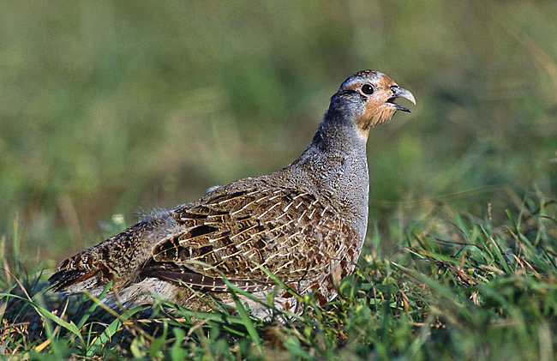**Zanikla mozaika** menších polí, mezí, polních cest, alejí a sadů. V důsledku toho začali mizet ptáci otevřené krajiny, jako jsou koroptve polní, chocholouši obecní nebo chřástali polní. Některé druhy jako skřivani polní, křepelky polní nebo čejky chocholaté se sice dosud na některých místech ozývají, ale mají výrazně horší podmínky pro hnízdění. Pokles počtu ptáků je důsledkem používání **chemických látek (pesticidů)** na ochranu pěstovaných plodin, které hubí hmyz a plevele, jimiž se ptáci živí. Zanikla hustá síť polních cest, některé spojnice byly vyasfaltovány, staré úvozové cesty zůstaly bez návaznosti jako vzpomínka na minulou krajinu.

Na úkor vlhkých luk v okolí potoků se rozšířily vodní plochy. Byly vybudovány rybníky Srnčí, Rozpakov nebo Pacovský rybník. Vznikly v místech, kde dříve meandrovaly potoky a kde se ještě v osmdesátých letech vyskytovali raci říční.

V sedmdesátých a osmdesátých letech došlo k dalšímu záměrnému ničení krajinné mozaiky, pole byla spojována ještě do větších celků a zanikaly poslední drobné mokřady nebo louky v nivách potoků. Spolu s intenzivním používáním hnojiv a chemických látek v zemědělství to zasáhlo všechny živočichy a rostliny otevřené krajiny.

Od devadesátých let 20. století začíná další období suburbanizace, kdy jsou zejména pole a louky v okolí Říčan zabírány pro stavby rodinných domů. Krajina v okolí Říčan se výrazně změnila ve srovnání s dobou mapování stabilního katastru (1841). Při porovnání s mapou z roku 2013 je zřejmá ztráta orné půdy (pokles z 63,40 % na 38,69 %) a trvalých travních porostů (z 13,43 % na 1,76 %). Převážně na úkor zmizelé orné půdy a trvalých travních porostů se rozšířila zastavěná plocha z 0,76 % na 10,42 %. Spolu s rozšířením zastavěných ploch došlo také k rozšíření ploch městské zeleně, tedy parků.

## Život na polích 2: hospodáři

Po roce 1989 sice mohla být půda vrácena původním vlastníkům, ale pole byla zcelená v lány a meze a cesty rozorané. Málokdo měl odvahu začít po 40 letech hospodařit. Dnes pracuje na venkově v ČR na vlastních statcích jen zlomek rodin, nesrovnatelně méně než v sousedním Polsku nebo Rakousku. Většina vlastníků svou **půdu pronajímá**. V ČR hospodaří hlavně velké firmy, **rodinné farmy** obhospodařují **pouze 13 % půdy**. Na Říčansku hospodaří ZEA Světice a. s., farma INPLEM Tehov (Ing. Petr Zajíček), Farma Voděrádky (Ing. Vladimír Gärtner) a další menší rodinné farmy (Pavel Kyncl v Pacově nebo Procházkovi v Kuří).

Dnešní obyvatelé obcí na Říčansku žijí moderním městským způsobem života, na pole nechodí pracovat, ale třeba venčit psa, nebo tudy projíždějí na kole na výlety do lesa. Vzniká tak tlak na stavbu nových asfaltových cyklostezek. Na mnoha místech se lidé snaží vracet do krajiny život. Vedení obcí a místní okrašlovací a jiné spolky **obnovují polní cesty**. V okolí Říčan jsou zakládány **nové remízky**, krajina začíná ožívat, úkryt tu nacházejí ptáci nebo například zajíci.

Po povodních v roce 2013 začaly investice do opatření na zadržování vody v krajině. Byla odbahněna řada rybníků a vytvořeny nové tůně. Pro zlepšení prostředí ve městě a okolí se plánuje vysadit tisíce stromů, které budou ochlazovat okolí. Ve městě se záměrně ponechávají **rozkvetlé plochy** pro podporu opylujícího hmyzu. Z říčanské krajiny zmizela více než polovina druhů motýlů ve srovnání se sbírkami pocházejícími z padesátých let 20. století.

V oblasti nad rybníkem Marvánek vzniká **krajinný park**, na ploše původně určené k výstavbě rodinných domů. Právě tady a na dalších místech určených pro rekreaci je **omezeno používání chemických látek** na ochranu rostlin, které mohou být nebezpečné pro zdraví lidí.

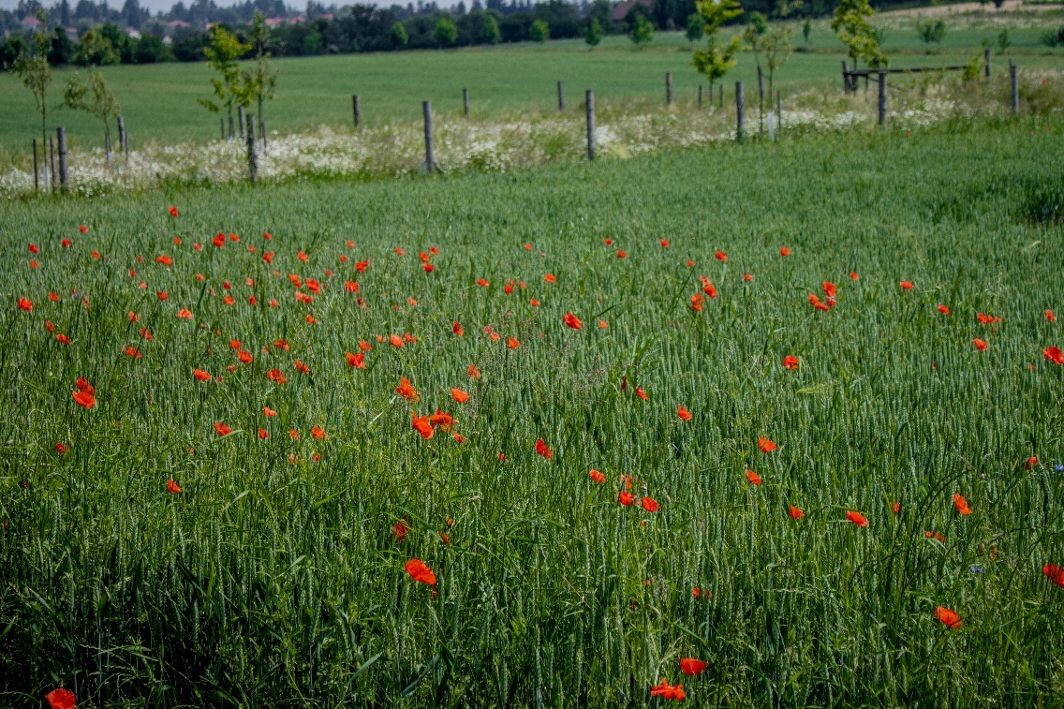

Krajinný park nad Marvánkem

## Život na polích 3: motýli

Z našich zahrad i ze zemědělské krajiny **motýli zmizeli**. Dříve jich byly tisíce, celá hejna nejrůznějších druhů. V České republice už vyhynulo 19 druhů denních motýlů, dalších 88 druhů se stává vzácnými.

Na Říčansku dnes běžně potkáte leda tak běláska řepového nebo řepkového a při troše štěstí nenáročné babočky nebo okáče. Proč? Housenkám baboček stačí kopřivy a okáčům tráva. I jejich počty ale rapidně klesly kvůli **používání pesticidů**, látek hubících hmyz. Například řepka se během roku ošetřuje těmito látkami třikrát a někdy i desetkrát.

Ještě hůř než bělásci jsou na tom motýlí specialisti jako například zelenáčci šťovíkoví, vřetenušky čičorkové nebo modrásci, jejichž housenky požírají mateřídoušku nebo květy krvavce. Ti potřebují **pestré louky,** které **se nehnojí a sekají** **se** jednou nebo dvakrát ročně právě v tu správnou dobu, aby jejich housenky stihly dorůst a zakuklit se.

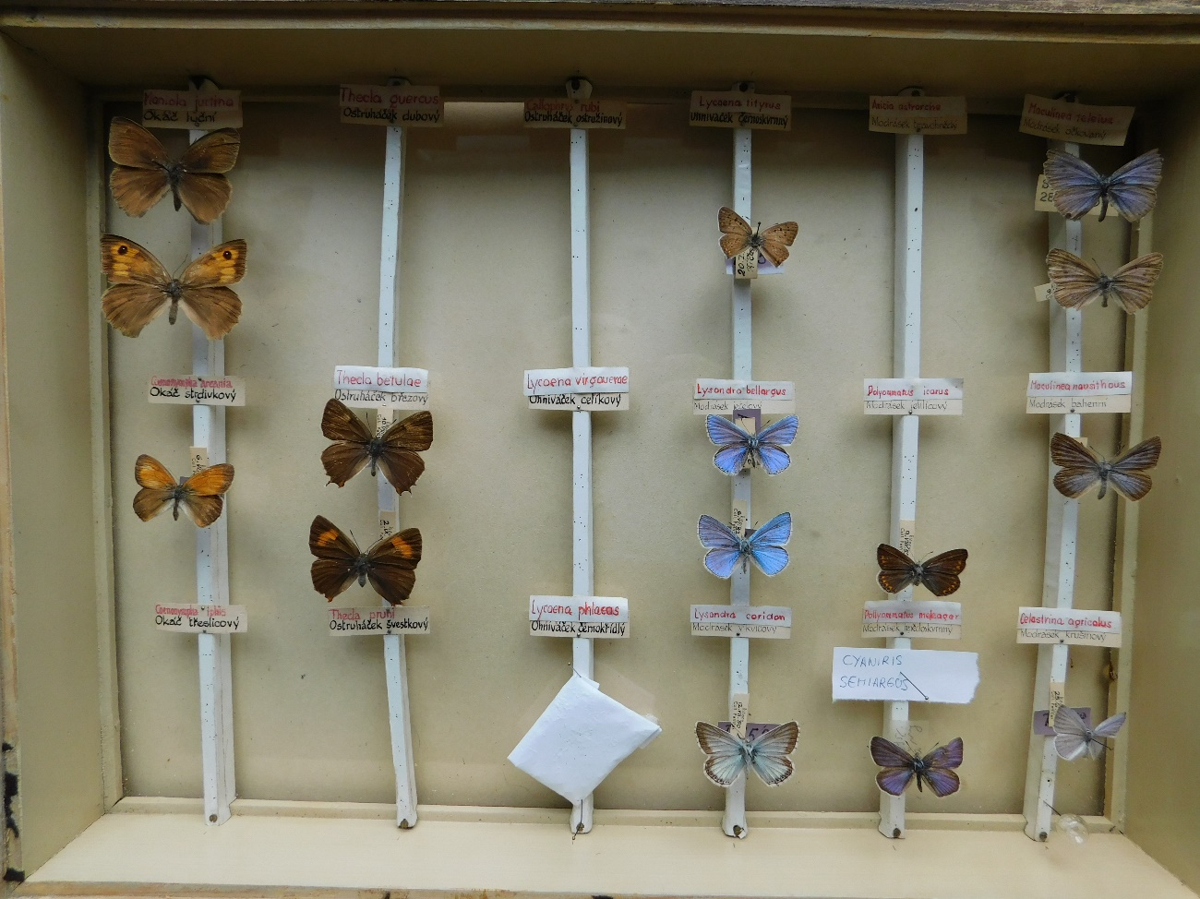

Sbírky motýlů se shromažďovaly v Muzeu Říčany v padesátých letech a bylo zde zjištěno **78 druhů denních motýlů**! Při monitoringu v letech 2019/2020 bylo zjištěno pouze 38 druhů.

Pro představu se zde vyskytovalo 12 druhů modrásků, z nichž modrásek rozchodníkový, vázaný na suché kamenité stráně, zde již patrně nežije, a **modrásek bahenní** je poslední dobou zjišťován jen v pár jedincích. A to doslova. Během pozorovací doby to byli dva motýli. Tento modrásek potřebuje vlhké louky s krvavcem, v jehož květech se vyvíjí jeho housenky.

Těmto druhům motýlů můžeme pomoci, když budeme ve svém okolí udržovat pásy s rozkvetlými lučními druhy. Jak na to? Stačí kvetoucí pás dvakrát ročně posekat a usušit na něm seno, nejlépe začátkem června a v září. Semínka vhodných místních druhů lučních rostlin získáte v Muzeu Říčany. Obohatit lučními druhy můžete i nové remízky založené na polích například nad Marvánkem.

*Tady byl takovej cíp tý louky, tam byli motýli, tam jsem se naučil všechny motýly. Tam byly* ***všechny babočky, všechny okáče, všechny modráskové, ale to bylo! Ale těch byly tisíce, tisíce!*** *(Dalibor André, *1948)*

***No tehdá bylo všeho všude!******Ta bohatost byla neskutečná****, nesrovnatelná s tím, co se vidí dnes! V některejch místech (trati) byly třeba kamenitý náspy, kde byl třeba modrásek rozchodníkovej. Byla tam řada druhů modrásků, ale vzpomenu si jen na vikvicovýho, ale bylo jich tam určitě několik. Našel jsem tam třeba housenku lišaje pryšcovýho.*

*(Jan Křeček, *1943)*